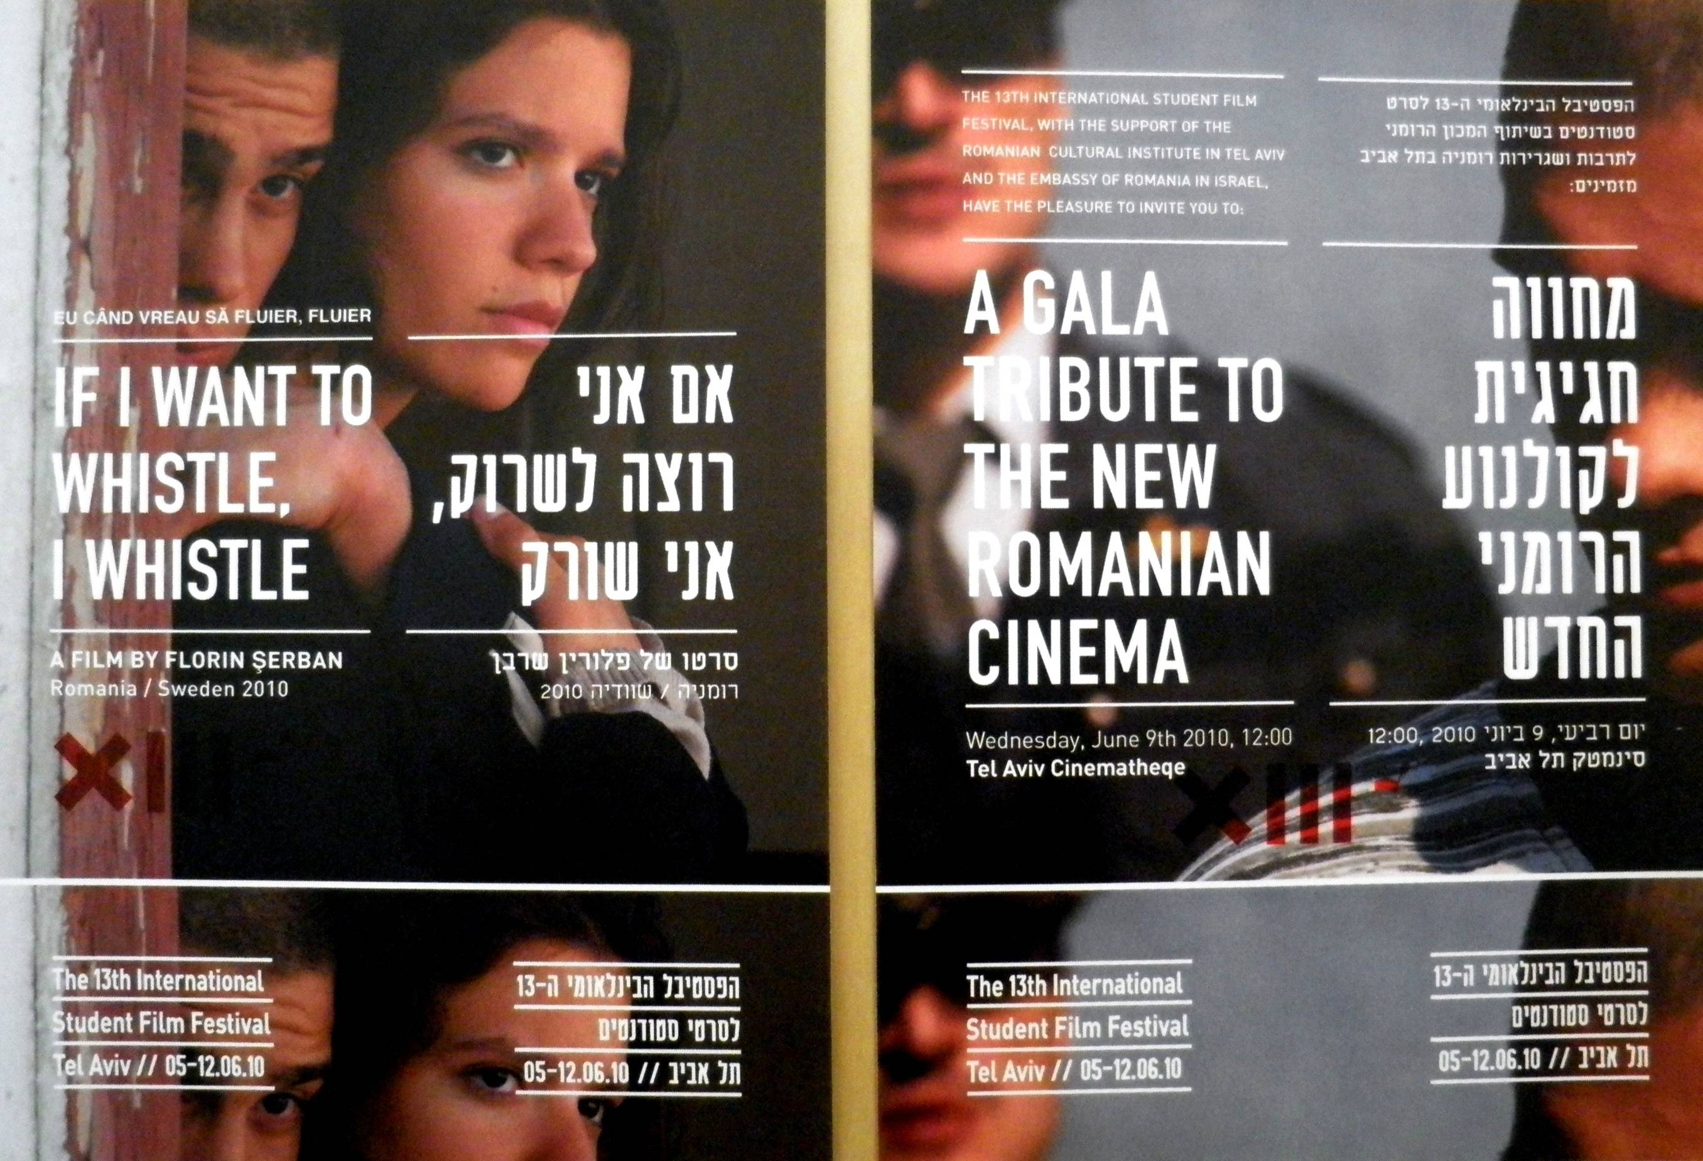

COMUNICAT DE PRESĂ

Festivalul de film studenţesc de la Tel Aviv, 5-12 iunie 2010
A Gala Tribute to New Romanian Cinema

Festivalul de film studenţesc de la Tel Aviv, aflat în 2010 la a 13-a ediţie, se organizează din doi în doi ani, începând cu 1986. Festivalul a câştigat în timp o reputaţie impresionantă, fiind clasificat de Cilect (Organizaţia Internaţională a Şcolilor de Film) ca unul dintre cele mai prestigioase festivaluri de gen din lume. Festivalul este organizat şi condus de studenţi ai Universităţii din Tel Aviv – Departamentul de film şi televiziune, iar printre invitaţii de onoare ai Festivalului s-au numărat de-a lungul timpului Theo Angelopoulos, Emir Kusturica, Jim Sheridan, Richard Gere, Claude Lanzmann, Marcello Mastroiani etc.
Institutul Cultural Român de la Tel Aviv a participat şi la ediţia din 2008 a Festivalului, când a susţinut participarea lui Mihai Chirilă, prezent în competiţia internaţională cu scurtmetrajul “Nigredo”.

În acest an, organizatorii festivalului au conceput o secţiune specială Focus România, A Gala Tribute to New Romanian Cinema, care cuprinde o conferinţă susţinută de prof. Tereza Barta, Universitatea York, Toronto, o întâlnire a studenţilor cu regizorul român Florin Şerban, prezentarea unei selecţii de filme realizate în ultima decadă de studenţi UNATC (în data de 9 iunie) şi proiecţia festivă a filmului “Eu când vreau să fluier, fluier”, regizor Florin Şerban, câştigător a două premii la Festivalul de la Berlin, 2010 (în data de 11 iunie).

Totodată, prof. dr. Laurenţiu Damian, pro-rector UNATC, a fost selectat ca membru în prestigiosul juriu al competiţiei internaţionale, iar două filme ale studenţilor UNATC participă în competiţia internaţională: „Timi”, de Cristi Iftime şi „Afterparty”, de Ivana Mladenovici. La ediţia din 2010 participă, în cadrul competiţiei internaţionale, 123 de filme - de la 80 de şcoli de film - din 40 de ţări.

Evenimentul special dedicat României, A Gala Tribute to New Romanian Cinema, ca şi alegerea prof. dr. Laurenţiu Damian în juriul internaţional, şi invitarea regizorului Florin Şerban ca invitat de onoare al Festivalului, sunt dovada prestigiului de care se bucură în ultima vreme producţiile cinematografice din România.

Evenimentele sunt realizate cu sprijinul Institutului Cultural Român de la Tel Aviv.

Programul românesc din cadrul Festivalului:

5 iunie 2010, Cinemateca din Tel Aviv
22:00 – Proiecţie “Timi”, de Cristi Iftime, în cadrul competiţiei internaţionale

8 iunie 2010, Cinemateca din Tel Aviv
13:00 – Proiecţie “Afterparty”, de Ivana Mladenovici, în cadrul competiţiei internaţionale

9 iunie 2010, Cinemateca din Tel Aviv
A Gala Tribute to the New Romanian Cinema (în limba engleză)
12:00 – "Cinematografia românească: Noul val – vechi tradiţii" – Conferinţa Prof. Tereza Barta, York University, Toronto.
13:00 – "De la film studenţesc la film de lungmetraj" – discuţie cu Florin Şerban, absolvent UNATC şi regizor "Eu când vreau să fluier, fluier"
14:30 – O selecţie de scurtmetraje realizate de studenţi UNATC, Bucureşti (ultima decadă) - Prezentare de prof. dr. Laurenţiu Damian, Pro-rector al Universităţii Naţionale de Artă Teatrală şi Cinematografică “I.L. Caragiale” din Bucureşti

11 iunie 2010, Cinemateca din Tel Aviv
20:30 – Premiera festivă în Israel a filmului “Eu când vreau să fluier, fluier”, regizor Florin Şerban. 94 min, română, subtitrare în limba engleză. Prezentare de Dan Făinaru. Q&A după proiecţie

